


UNIVERSIDAD REGIONAL AUTÓNOMA
DE LOS ANDES “UNIANDES”


FACULTAD: FACULTAD DE SISTEMAS MERCANTILES
CARRERA: INGENIERÍA DE SOFTWARE

8VO SEMESTRE
ASIGNATURA: SEMINARIO COMPLEXIVO
TEMA: GENERADOR INTELIGENTE DE RECLAMOS DE CONSUMO

AUTORES:
Moises Omar Loor Vasquez
Mateo Sebastián Obregon Meza
Fausto Fernando Gavilanes Procel

AMBATO, ECUADOR 2026

Resumen ejecutivo
Durante la segunda semana de desarrollo del proyecto SEM2026, denominado «Generador Inteligente de Reclamos de Consumo», se consolidó y verificó el flujo que permite registrar la información de un consumidor, analizar su relato mediante Google Gemini, solicitar aclaraciones cuando los hechos resultan insuficientes, revisar y aprobar un borrador y descargar el reclamo en formato PDF. La evaluación comparativa comprendió treinta solicitudes reales al proveedor, distribuidas en tres versiones del prompt y diez escenarios ficticios; todas recibieron una respuesta HTTP 200. Asimismo, la ejecución documentada de las pruebas automatizadas registró 138 pruebas aprobadas en el frontend y 54 en el backend, junto con resultados satisfactorios de compilación, construcción y análisis estático. Estas evidencias demuestran el funcionamiento de los escenarios evaluados, pero no constituyen una garantía de precisión universal del modelo ni permiten atribuir todas las diferencias observadas exclusivamente al diseño del prompt.

Introducción
El proyecto SEM2026 surge como una propuesta tecnológica para facilitar la preparación de reclamos de consumo mediante una interfaz comprensible y el apoyo de inteligencia artificial generativa. Su finalidad es transformar descripciones espontáneas —que pueden contener expresiones informales, información dispersa o datos contradictorios— en un documento estructurado que el consumidor pueda revisar antes de utilizarlo. El presente informe sistematiza los avances técnicos y las evidencias reunidas durante la segunda semana, con énfasis en la integración de componentes, la comparación de prompts, la protección de datos, las pruebas y la trazabilidad de resultados. La estructura responde a los requisitos académicos facilitados para esta entrega; no se dispone en las fuentes revisadas de una plantilla institucional original ni de una constancia de aprobación docente.

Problema identificado

La elaboración de un reclamo formal puede resultar compleja cuando el consumidor no conoce qué información debe proporcionar o no consigue ordenar cronológicamente los hechos. Esta dificultad se acentúa cuando el relato omite fechas, identifica de forma imprecisa al proveedor, presenta importes contradictorios o utiliza un lenguaje poco apropiado para una comunicación formal. SEM2026 aborda este problema mediante validaciones y preguntas de aclaración, seguidas de una propuesta de redacción revisable. La solución se concibe como apoyo documental: no sustituye la valoración jurídica de un profesional, no verifica por sí misma la competencia de una autoridad y no presenta reclamos automáticamente ante organismos públicos.

Objetivos
El objetivo general de esta etapa fue comprobar el funcionamiento integrado del sistema y reunir evidencia técnica suficiente para evaluar su comportamiento. De manera específica, se buscó: verificar la comunicación entre React, Spring Boot y Gemini; comprobar la identificación de información faltante y el tratamiento de relatos informales; contrastar tres versiones del prompt mediante diez escenarios comunes; evaluar validaciones, manejo de errores y controles de privacidad; ejecutar pruebas automatizadas sin depender del consumo de la API; y organizar resultados, capturas y responsabilidades para facilitar la revisión académica.

Alcance de la Semana 2
El alcance verificado durante la segunda semana comprende el formulario de ingreso de datos, la autorización para efectuar el análisis, la extracción estructurada de hechos, la solicitud de aclaraciones, la orientación condicionada a la información disponible, la preparación de un borrador editable, su aprobación explícita y la descarga de un PDF generado desde el backend. No forman parte del alcance funcional demostrado la recuperación aumentada por generación (RAG), el reconocimiento óptico de caracteres (OCR), la carga de archivos binarios, el almacenamiento persistente de reclamos ni su envío automático a autoridades. Según el registro de cierre citado en el documento fuente, el ajuste de código específico de la evaluación comparativa correspondió al archivo scripts/comparar-prompts.mjs; ello no significa que los demás componentes del sistema se desarrollaran exclusivamente durante ese cierre.

Organización del equipo y roles

La distribución de funciones se tomó de la matriz de asignación comunicada por el equipo. Se conserva la distinción entre una responsabilidad prevista y una contribución individual demostrada: asignar una tarea no permite concluir, por sí solo, quién la ejecutó ni en qué fecha. La coordinación general y la validación individual de ciertos entregables permanecen pendientes de confirmación. La tabla siguiente refleja las responsabilidades consignadas en la evidencia original, sin modificar la identidad de sus participantes.

Integrante | Responsabilidades confirmadas
Mateo | Prompts, seguridad de credenciales, frontend y evidencias
Fernando | Frontend, errores del proveedor, tokens y tiempos, evidencias técnicas
Moisés | Endpoint, servicio del modelo, errores, métricas, pruebas automatizadas y evidencias

Las responsabilidades compartidas comprenden el desarrollo del frontend entre Mateo y Fernando; el tratamiento de errores y métricas entre Fernando y Moisés; y la recopilación de evidencias técnicas entre los tres integrantes. Para cerrar formalmente la atribución de actividades, se recomienda contrastar esta distribución con la bitácora, los registros de trabajo y la confirmación expresa del equipo, según se detalla en roles.md.

Arquitectura del sistema
La solución sigue una arquitectura de responsabilidades diferenciadas. El consumidor introduce sus datos y expresa su consentimiento en la interfaz React; la aplicación remite la solicitud a la API REST desarrollada con Spring Boot, donde se ejecutan las validaciones y la minimización de información personal. Un servicio específico construye la solicitud dirigida a Gemini utilizando el prompt seleccionado. A continuación, el backend interpreta y valida la respuesta, concilia los datos estructurados con la información proporcionada y determina si corresponde solicitar aclaraciones o habilitar un borrador. Una vez revisado y aprobado por el usuario, el texto se convierte en PDF mediante PDFBox y se entrega para descarga. La secuencia y las decisiones de arquitectura se documentan en docs/03-arquitectura.md.

Tecnologías utilizadas
- El frontend se desarrolló con React 19, TypeScript y Vite 8. El backend utiliza Java 21, Spring Boot 4.1.1 y Spring AI 2.0.1 para integrar el modelo Gemini; la generación documental se realiza mediante PDFBox. Para las pruebas se emplearon JUnit y Mockito en Java, y Vitest en el frontend. En el marco de la guía académica, Spring Boot con Bean Validation y JUnit cumple funciones comparables a las de FastAPI, Pydantic y pytest, respectivamente, aunque su aceptación como equivalencia corresponde al docente.

Requisitos funcionales y no funcionales
Los requisitos funcionales abarcan la recepción de datos validados, el consentimiento informado, la extracción de hechos, la detección de omisiones o contradicciones, la formulación de aclaraciones, la edición del borrador y la aprobación independiente previa a la descarga. Los requisitos no funcionales contemplan la protección de credenciales, la reducción de datos personales remitidos al proveedor, el establecimiento de tiempos de espera, los reintentos limitados y la comunicación explícita de fallos. La matriz de cumplimiento distingue los requisitos demostrados, las equivalencias tecnológicas y las evidencias aún incompletas; su detalle se encuentra en matriz-cumplimiento.md.
Requisito | Estado
1 Arquitectura y decisiones | Cumplido
2 Clave fuera del código e historial | Cumplido
3 Servicio encapsulado del modelo | Equivalente tecnológico
4 Endpoint con validación | Equivalente tecnológico
5 Tres prompts en archivo comparados | Cumplido
6 429 timeout y respuestas vacías | Cumplido
7 Tokens y tiempo | Cumplido
8 Pruebas con doble del modelo | Equivalente tecnológico
9 Frontend propio | Cumplido
10 README ejecutable | Cumplido
11 Evidencia completa Semana 2 | Parcial

Integración con Google Gemini
La configuración examinada en el cierre identifica el modelo gemini-3.5-flash-lite, con una temperatura de 0,1 y un límite de 2.048 tokens de salida. La temperatura reducida se eligió para favorecer respuestas menos variables en tareas de extracción, aunque no elimina los errores ni garantiza la fidelidad factual. El límite de salida contribuye a acotar la extensión de las respuestas y el consumo asociado. La credencial se obtiene del entorno del backend y no se expone como variable pública del frontend. Las treinta solicitudes de comparación corresponden a la evaluación de prompts; adicionalmente, se registraron dos solicitudes desde la interfaz para comprobar el flujo funcional.

Ingeniería de prompts
La comparación consideró tres instrucciones de sistema con niveles crecientes de especificidad. La versión v1 establece una extracción básica de hechos en formato JSON. La versión v2 incorpora reglas de interpretación por campo y criterios para abstenerse cuando la información no es suficiente. La versión v3 añade delimitación del contexto, ejemplos consistentes, tratamiento explícito de contradicciones, formulación de preguntas complementarias y pautas para mantener una redacción profesional. Las versiones se conservaron como archivos fuente, y sus identificadores SHA-256 y entradas de evaluación constan en comparacion-prompts.json, lo que facilita la trazabilidad del experimento.

Comparación de las tres versiones
Se utilizaron diez escenarios ficticios representativos de situaciones diversas: producto defectuoso, garantía, cobro indebido, servicio no prestado, relato desordenado, expresiones ofensivas, datos contradictorios, información insuficiente, instrucciones ajenas a la tarea y una consulta laboral fuera del dominio previsto. Cada escenario se procesó con las tres versiones del prompt, mediante una ejecución secuencial y una pausa de 1.500 milisegundos entre solicitudes para moderar el consumo de cuota. En conjunto se registraron 38.424 tokens. La tabla presenta las respuestas HTTP, el cumplimiento del esquema esperado, la clasificación prevista y los indicadores de consumo y duración observados.
Versión | HTTP 200 | Esquema | Estado esperado | Tokens | Media cliente ms
v1 | 10/10 | 9/10 | 9/10 | 7274 | 4927
v2 | 10/10 | 10/10 | 10/10 | 16107 | 1628
v3 | 10/10 | 10/10 | 10/10 | 15043 | 1592

El análisis detallado mostró diferencias relevantes. En el escenario P08, la versión v1 devolvió el campo datos_faltantes con valor nulo, lo que impidió satisfacer el esquema esperado. En P09, esa misma versión se abstuvo de responder, aunque utilizó una etiqueta diferente de la prevista. El escenario P03 permitió distinguir el importe total pagado del importe específico objeto de controversia; por su parte, P07 mostró que v3 identificó dos contradicciones y formuló una pregunta de aclaración. Los relatos con expresiones groseras se transformaron en descripciones profesionales durante la revisión realizada. Esta revisión semántica contó con asistencia de IA y todavía requiere contraste humano; por ello, no corresponde afirmar que se haya demostrado la ausencia general de alucinaciones.
A partir de los resultados de esta ejecución, se considera razonable utilizar v3 en el flujo integrado, por su capacidad para estructurar las aclaraciones y tratar inconsistencias. Sin embargo, la comparación presenta limitaciones metodológicas: las salidas de v1 y v2 se conservaron en su forma original, mientras que para v3 se examinó la respuesta conciliada por Java; además, se realizó una sola corrida con orden fijo. En consecuencia, las diferencias de duración, formato y desempeño no pueden atribuirse únicamente al prompt ni extrapolarse a todos los casos posibles. Los archivos JSON, CSV y Markdown separan las métricas automáticas, la revisión asistida y los campos reservados para evaluación humana.

Validación de datos de entrada y salida
El backend aplica validaciones sobre los campos recibidos y exige el consentimiento correspondiente antes del análisis. En cuanto a la respuesta del modelo, acepta contenido JSON interpretable, incluso cuando se encuentra completamente delimitado por una envoltura Markdown; no intenta reconstruir arbitrariamente respuestas incompletas o inválidas. La conciliación de la versión v3 preserva los valores estructurados de proveedor e importe y restringe la generación del borrador cuando existen preguntas pendientes, datos faltantes, contradicciones o abstención del modelo. El PDF se genera a partir del texto expresamente aprobado y cualquier edición posterior obliga a renovar esa aprobación.

Seguridad de credenciales y privacidad
La clave de acceso al proveedor se gestiona mediante LLM_API_KEY en el entorno del backend y no se incorpora a variables VITE_ expuestas al navegador. El proceso excluye del contexto enviado al modelo determinados campos identificatorios, como nombre, datos de contacto y número de comprobante; no obstante, se reconoce que el texto libre puede contener información personal que todavía no sea detectada. Los escenarios de evaluación utilizan datos ficticios. La revisión de seguridad documentada abarcó 22 commits y 72 blobs accesibles sin hallar coincidencias conocidas, pero no incluyó objetos Git inalcanzables ni constituye prueba absoluta de inexistencia de secretos. Tampoco equivale a una auditoría integral de protección de datos.

Tratamiento de errores y resiliencia
Se documentaron pruebas con dobles del proveedor para verificar el tratamiento de respuestas HTTP 400, 401, 403, 429, 502 y 504, según el componente evaluado, además de respuestas vacías y agotamiento del tiempo de espera. El servicio contempla un máximo de tres intentos, con pausas de uno y dos segundos entre reintentos; los reintentos automáticos del SDK se encuentran desactivados para evitar duplicidades. Se estableció un límite de diez segundos por intento y un tiempo de espera de 45 segundos en el cliente, que efectúa un único envío HTTP por operación. Estos escenarios se simularon en pruebas: no se agotó intencionalmente una cuota real de Gemini.

Pruebas automatizadas
Los resultados que se presentan a continuación proceden de la ejecución registrada para el cierre de la semana y no de la reproducción de cifras de informes anteriores. Se verificaron la construcción del frontend, el análisis estático, las pruebas automatizadas de ambos componentes y la compilación del backend. Los nombres de los archivos de evidencia se conservan para facilitar la comprobación de cada resultado.
Comando | Resultado | Evidencia
npm run build | Correcto | cierre-frontend-build.txt
npm run lint | Correcto | cierre-frontend-lint.txt
npm test | 138 aprobadas; 0 fallidas; 0 omitidas | cierre-frontend-tests.txt
mvnw.cmd test | 54 aprobadas; 0 fallidas/errores/omitidas | cierre-backend-tests.txt
mvnw.cmd compile | BUILD SUCCESS | cierre-backend-compile.txt

Pruebas funcionales
La validación funcional se realizó desde el navegador mediante un caso ficticio relacionado con una laptop Dell adquirida en Quito por USD 500, acompañado de una referencia a una factura. Inicialmente, la descripción no aportaba información suficiente; el sistema solicitó una aclaración y, tras recibirla, elaboró una exposición de hechos con lenguaje formal, pese a que la respuesta original contenía expresiones groseras. En la última solicitud se registraron 955 ms de tiempo del proveedor y 1.233 ms del cliente, con 1.304 tokens de entrada, 172 de salida y 1.476 en total. La prueba también comprobó que modificar el borrador invalida la aprobación anterior y que, tras aprobar nuevamente, el PDF descargado conserva el contenido autorizado. La comparación textual contempló la normalización de ligaduras Unicode y espacios derivados de la maquetación.

Evidencias visuales
La evidencia visual reunida comprende doce imágenes: once capturas auténticas de la interfaz durante la interacción y una representación del PDF efectivamente descargado. Las figuras incluidas a continuación muestran momentos relevantes del proceso: solicitud de aclaración, extracción profesional de hechos, revisión y aprobación del borrador y resultado documental. Los procedimientos de construcción y prueba se respaldan mediante registros de consola conservados como archivos, en lugar de imágenes de terminal recreadas. El índice capturas.md identifica el conjunto completo de evidencias.
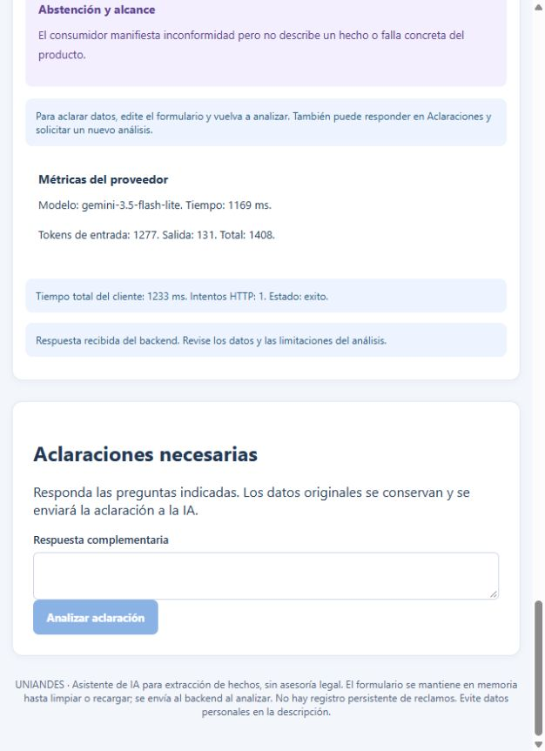
Información insuficiente y solicitud de aclaración
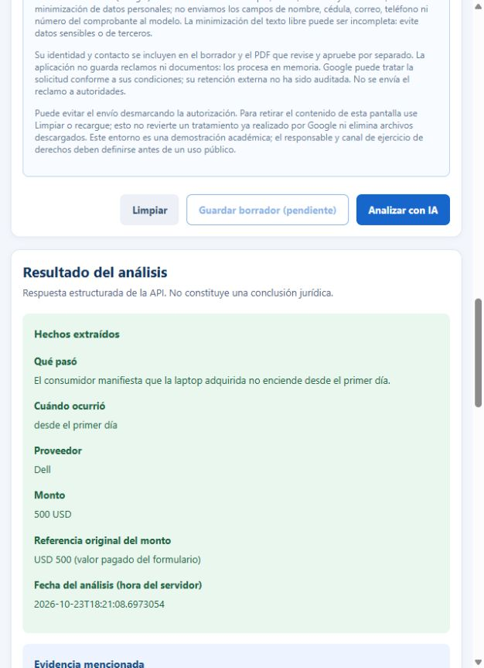
Extracción real profesional de los hechos
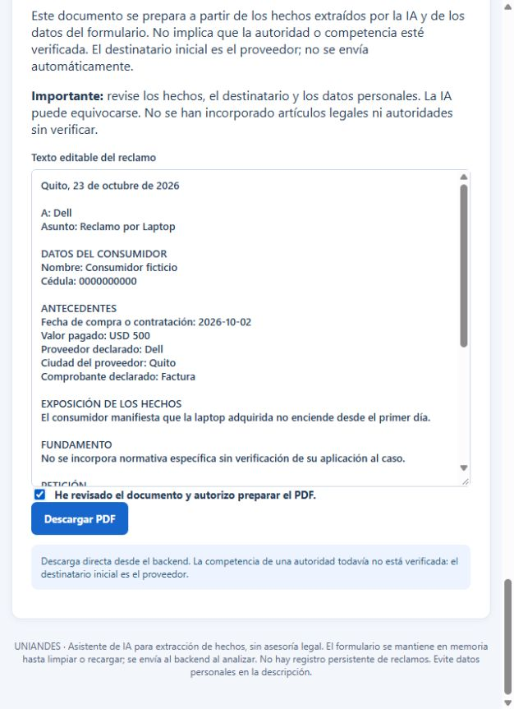
Borrador editado y aprobación independiente
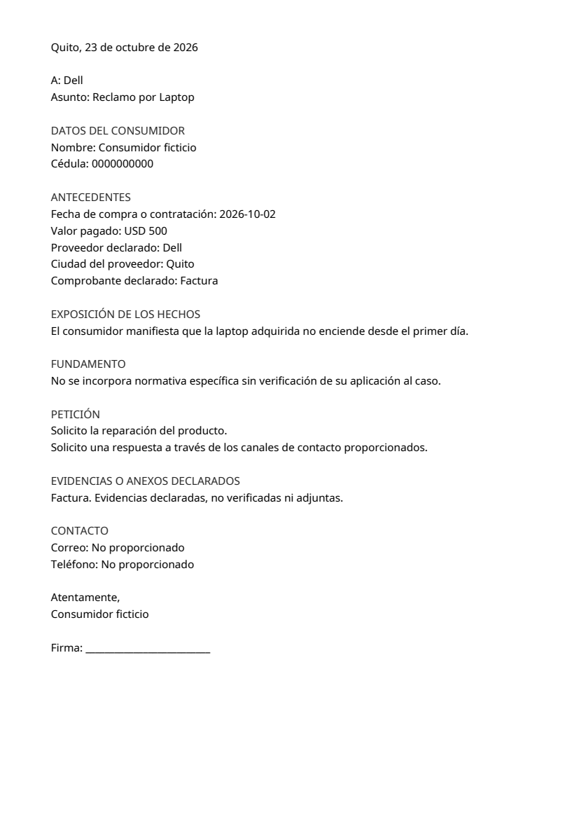
Render del PDF descargado y cotejado

Bitácora diaria
La bitácora diaria se conserva de manera detallada en bitacora.md. Para evitar atribuciones no sustentadas, este informe distingue los registros de cambios verificables de la identidad y participación efectiva de cada integrante. Los días sin información suficiente se mantienen expresamente pendientes de confirmación, sin completar actividades por inferencia.
Día | Evidencia y responsable
19 octubre | Commits de propuesta y decisiones; autor Git sskoharu. Identidad y ejecución individual pendientes.
20 octubre | 66c454b cambia plantilla de entorno. Autor Git sskoharu; confirmación humana pendiente.
21 octubre | 6710f13 implementación frontend; autor Git Fernando Gavilanes. Validación de ese día no acreditada.
22 octubre | Pendiente de confirmación del equipo.
23 octubre | Logs nuevos, 30 respuestas y flujo/PDF. Cierre asistido por Codex; ejecución individual humana pendiente.

Decisiones técnicas
Se documentaron tres decisiones arquitectónicas principales. ADR-001 fundamenta la conservación de Spring Boot en atención a los contratos existentes y al comportamiento funcional demostrado, dejando pendiente la aceptación académica de su equivalencia con la tecnología sugerida. ADR-002 establece la validación de las respuestas del modelo y la conciliación de datos en v3, con reconocimiento explícito de las limitaciones comparativas. ADR-003 separa el consentimiento para analizar la información de la aprobación del texto final que se convertirá en PDF. Estas decisiones se registraron durante el cierre y no se les asignaron fechas anteriores que no estuvieran acreditadas.

Problemas y soluciones
Entre las incidencias técnicas relevantes se identificó una respuesta HTTP 502 ocasionada por la presentación de JSON válido dentro de un bloque Markdown generado por Gemini. El tratamiento de la respuesta se ajustó para admitir una envoltura completa, manteniendo las exigencias de validación del contenido. Asimismo, el caso funcional permitió verificar la utilidad de las aclaraciones ante relatos incompletos y la necesidad de revocar la aprobación cuando se modifica el borrador. Durante la comparación de prompts también se registraron valores nulos y diferencias en las etiquetas de abstención. Estas anomalías se conservaron en las evidencias y no se alteraron los prompts para favorecer artificialmente los resultados.

Resultados alcanzados
La matriz académica registra siete requisitos cumplidos, tres resueltos mediante equivalencias tecnológicas y uno con evidencia parcial; en total, diez de once cuentan con respaldo técnico en alguna de esas dos primeras categorías. Se documentaron 192 pruebas automatizadas aprobadas, treinta respuestas comparativas HTTP 200 y un flujo funcional adicional que culminó en la descarga y cotejo del PDF. También se organizó la distribución de responsabilidades entre los tres integrantes, junto con archivos de métricas, registros, capturas y material de apoyo para la defensa. Estos resultados deben interpretarse dentro del alcance y las condiciones de prueba declarados.

Limitaciones
Persisten aspectos que requieren cierre académico y técnico: no se dispone de la guía institucional original; faltan la confirmación de la coordinación general, la validación individual de algunas actividades diarias y la revisión humana completa de las treinta respuestas. Las equivalencias entre tecnologías necesitan aceptación docente. Además, el backend local descrito no se encontraba íntegramente rastreado en Git, por lo que el repositorio remoto podría no reproducir el estado utilizado en las pruebas; se indica que se adjuntó la fuente local sin credenciales. La evaluación de prompts corresponde a una sola corrida y no proporciona inferencia estadística. Tampoco se ha efectuado una auditoría jurídica ni una verificación completa del tratamiento externo de datos por el proveedor.

Conclusiones
La segunda semana permitió demostrar, en los escenarios documentados, la integración funcional de la interfaz React, la API Spring Boot y el servicio de inteligencia artificial, así como el tránsito desde un relato inicial hasta un documento PDF revisado y aprobado. La comparación de las tres versiones del prompt aportó evidencia sobre diferencias de estructura, tratamiento de omisiones y manejo de contradicciones; sin embargo, sus resultados no justifican afirmaciones de precisión general. La ejecución satisfactoria de las pruebas automatizadas fortalece la confianza en los componentes evaluados, mientras que la trazabilidad de incidencias y limitaciones favorece una presentación académica verificable. El avance es significativo dentro del alcance establecido, pero todavía requiere revisión humana y validación institucional para considerarse formalmente cerrado.

Recomendaciones
Como acciones prioritarias se propone completar la revisión manual de las treinta respuestas, confirmar la participación y coordinación de los integrantes, incorporar la guía académica original y solicitar la aceptación docente de las equivalencias tecnológicas. También conviene consolidar en el repositorio, mediante una decisión explícita del equipo, el estado del backend que fue objeto de pruebas. Antes de una eventual puesta en producción deberán definirse las responsabilidades sobre los datos personales, los mecanismos para atender derechos de los titulares, los controles de acceso y cuota, la política de conservación de información y las revisiones de seguridad y pertinencia jurídica. Estas acciones permitirán avanzar sin confundir la demostración académica con una solución lista para uso público.

Referencias
Las fuentes primarias de esta entrega son los archivos del proyecto local, las pruebas automatizadas y sus registros, la configuración de application.properties, los prompts versionados y sus huellas de integridad, el historial de Git exportado, la revisión de credenciales, el registro del flujo funcional y el PDF generado. La distribución de tareas procede de la matriz comunicada por el equipo, mientras que los criterios de presentación responden a las instrucciones académicas suministradas. No se incorporan referencias bibliográficas externas que no hayan sido consultadas y verificadas para esta entrega.

Anexos
La carpeta docs/evidencias/semana-2/README.md funciona como índice de la documentación complementaria. Entre los anexos referenciados constan la matriz de cumplimiento, la asignación de roles, la bitácora, el catálogo de capturas, la comparación de prompts en formatos JSON, CSV y Markdown, los registros de compilación y pruebas, el PDF descargado, el esquema arquitectónico, las decisiones ADR y el guion de defensa. El paquete académico incluye las fuentes locales indicadas sin dependencias ni secretos, mientras que el archivo de cambios de la evaluación identifica scripts/comparar-prompts.mjs. También se consigna un manifiesto SHA-256 para facilitar la comprobación de integridad de los entregables.

